照亮绿色节能新城市
【作 者】Diane Cardwell
来源：第一财经周刊 2015年3期

在丹麦哥本哈根市中心一条繁忙的道路上，自行车道两旁绿灯闪耀—“绿波”植入其间—帮骑行者避开红灯。
在城市干线上行驶时，货车司机可以用智能手机查看下一次红绿灯变化的时间。在近郊，新的LED街灯只有在汽车接近时才变亮，等驶过后便昏暗下来。
官员们希望，这张用街灯和传感器铺设开来的无线网能帮助人口约为120万的哥本哈根在2025年前实现其远大目标，成为全球首个碳中立首都。如上这些装置便是这张大网的一部分，它们经济实用，既能减少柴油消耗，又增强了交通流动性。
未来这张网络还会具备其他功能，比如提醒环卫部门清倒垃圾桶，为骑行者提供到达目的地的最安静或最快路线等。灯光装置中植入了一系列传感器，它们搜集数据并将其传入软件，让这一切成为可能。
该系统目前尚处于襁褓阶段，却已将哥本哈根推至风口浪尖之上。在这场竞赛中，全球各国力争让公共户外照明成为传感网络的基石，使其在大量功能与服务间运筹帷幄：无论缓解交通堵塞、更好地预测何时在暴风雪来临前撒盐，还是警告隐私泄露风险、在繁忙街角侦查可疑行为等，都能轻松驾驭。
全球各大城市会在接下来的3年内将5000万老化照明装置替换成LED灯，其中半数都在欧洲。有些城市尤其重视过时技术向节能型、长效型技术的转化，但也有许多城市希望能全面利用LED电子照明的优势。相较其他照明技术而言，LED更适合无线互联。
例如，洛杉矶已经差不多完成了向户外LED照明的转化，其街道目前都植入了传感器，用来探察交通堵塞情况，对交通信号进行同步。其他城市也迎头赶上，上百个涵盖网络控制的试点项目和数十个大型LED装置都已就绪。
面对需求，技术公司无不摩拳擦掌，一心要占领市场。在思科（Cisco）系统领导智能城市工作的马尼什·哈特拉普尔（Munish Khetrapal）称：“一旦失去机会，就得再等20年了。”
哈特拉普尔称，思科多年来都专注于智能城市应用的研发，目前正与100多个城市合作。2014年11月，该公司与Sensity Systems公司达成合作关系，后者着力于先进网络制造，帮助美国芝加哥、印度班加罗尔和西班牙巴塞罗那等城市的不同机构间实现了互联与协调。
IBM和飞利浦也在积极扩张其智能城市项目，与诸如Silver Spring Networks这类小型公司进行合作。后者专门为公共事业和城市关键基础设施提供网络平台、软件与服务，目前正在哥本哈根帮助设计运作交通和道路照明项目。
Sensity总裁休·马丁（Hugh Martin）表示，即便有如此之多的新进展，仍没有哪家公司打造出了完整的一体式网络。
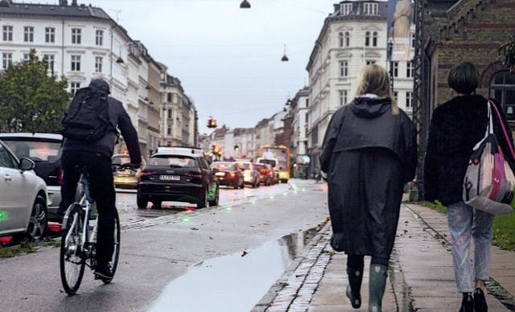
“各大城市都力争采用智能技术，建设平台的关键在于打造出无数个节点，就像是地上的抓取工具一样。”马丁在谈到个体照明设备与传感器在大型网络中的互联能力时说到。
这种生机在熙熙攘攘却又井然有序的哥本哈根显而易见，市政府正在大力推进效率升级和减排力度，有不少公司已对此做出了响应。
而在丹麦郊区城市阿尔贝特斯隆（Albertslund），有25家公司都投入到火热的丹麦户外照明实验室（Danish Outdoor Lighting Lab）试点项目当中，对50种不同的互联街灯系统进行测试和展示。该项目由一家名为Gate21的非营利性机构和丹麦技术大学（Technical University of Denmark）以及阿尔贝特斯隆市共同组织成立，目前已经在街道和自行车道路沿线铺设了由技术员操作和监控的路灯。
在哥本哈根市中心，交通官员正对诸多方法进行测试，目的之一便是为了让货车在主干道上行驶时一路通畅，从而节约燃油。最近一个早晨，常年在城里开车的伦纳特·约根森（Lennart Jorgensen）边观察交通信号灯，边扫一眼智能手机上的条形图，据此减速或加速。在评价该系统时，他表示：“这很智能，不断点火发动要费很多钱。”
对这一网络的采纳同样也引发了担忧，特别是在提倡保护隐私的活动人士间。他们认为，该网络遭遇滥用的可能性很大，其作用及范围之广大将使监控变得危险—例如，对街道上行人的监控很容易越过雷池，变成跟踪。然而截至目前，在这一犯罪率相对较低的城市，居民对政府监控其行为的做法并未表现出太多担忧。
例如，现年33岁的比约恩·克卢弗（Bjorn Klüver）就不再开车—除非哪天天气有变—而是选择骑电动自行车每天往返26公里上下班。一天，街上的交通工作人员还为他发放了GPS跟踪器，帮助哥本哈根完成系统升级。
“从根本上讲，我只是为他们提供了通行数据，他们至多只知道自行车在哪儿。”他说道。
哥本哈根目前正对“绿波”系统进行升级，来满足不断上升的骑行需求，同时也在研发智能手机应用和新系统，自动为5个或更多驶近路口的骑行者授予优先通行权。

